2026年（令和8年）6月号
11200日

6
2026
ハラスメント・メンタルヘルスの情報発信
いきいき職場通信

発行：フローリッシュ社労士事務所

次のマンガを読んで、問題について考えましょう
ハラスメント

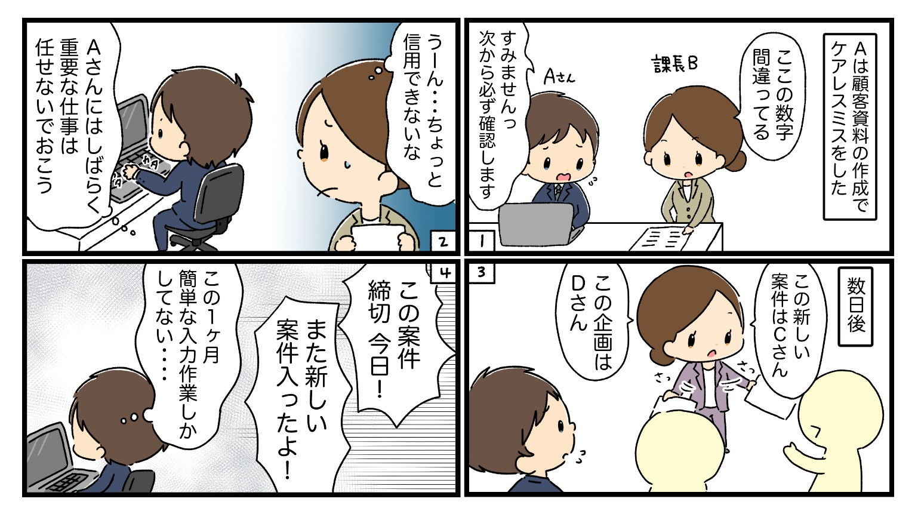
＜背景＞
若手社員のAさんは、日頃から業務を着実にこなしていました。しかし、ある時、顧客資料の入力ミスをしてしまいます。すると、完璧主義の傾向がある上司のB課長は、Aさんに仕事を任せることに不安を感じ、Aさんには定型的な作業ばかりが割り当てられるようになりました。周囲の同僚が忙しく働く中、Aさんは疎外感を抱き、「自分は期待されていないのではないか」と感じています。

＜これってハラスメント？＞
Q1 この状況について、最も適切な説明はどれでしょうか。
① ミスをしたのだから、どんな仕事を与えるかは上司の自由であり問題はない
② 一時的な業務調整であれば問題ないが、能力や経験とかけ離れた単純作業ばかりを長期間与え
続けると、パワーハラスメント（過小な要求）に該当する可能性がある
③ 本人の給与が下がっていないのでハラスメントにはならない
Q2 B課長は「Aさんに重要な仕事を任せるのは不安だから」と考えていました。上司として最も望ましい対応はどれでしょうか。
① ミスを防ぐため、今後は重要な仕事を一切任せない
② ミスの原因を一緒に確認し、必要な指導やフォローを行いながら段階的に仕事を任せる
③ 本人が何も言わないので、そのまま様子を見る

裏面に答えがあります。
【Q1】
解答：②
解説：業務上の必要性から一時的に担当業務を見直すことはあります。しかし、合理的な理由なく能力や経験に見合わない仕事ばかりを与え、成長の機会を奪う行為は、「過小な要求」としてパワーハラスメントに該当する可能性があります。
【Q2】
回答：②
解説：部下育成の観点では、ミスの原因を分析し、必要な支援を行いながら成長の機会を提供することが重要です。失敗を理由に仕事を与えなくなることは、本人のモチベーション低下や成長機会の喪失につながります。
【今回のポイント】
パワーハラスメントというと、暴言や人格否定などの目に見えやすい言動をイメージする方が多いかもしれません。しかし、実際には「仕事を与えない」「能力や経験に見合わない簡単な仕事しか任せない」といった過小な要求もパワーハラスメントに該当する場合があります。
もちろん、ミスが発生した際に一時的に業務内容を見直したり、再教育のために担当業務を調整したりすること自体は問題ではありません。重要なのは、その対応に合理的な理由があるか、また部下の成長や改善を目的としているかという点です。
管理職には、部下の失敗を理由に排除するのではなく、再発防止に向けた支援を行いながら、能力や経験に応じた挑戦の機会を提供することが求められます。部下が「期待されている」「成長を支援してもらえている」と感じられる関わりが、健全な職場づくりにつながります。

雨の日が続くと気分が沈むのはなぜ？
メンタルヘルス

梅雨の時期になると、「なんとなく気分が晴れない」「やる気が出ない」と感じる方もいるのではないでしょうか。実は、雨の日が続くと気分が沈みやすくなるのには理由があります。
その一つが、日照時間の減少です。太陽の光を浴びることで分泌が促される「セロトニン」は、心の安定や意欲に関わる脳内物質です。しかし、曇りや雨の日が続くと日光を浴びる機会が減り、気分の落ち込みやだるさを感じやすくなることがあります。
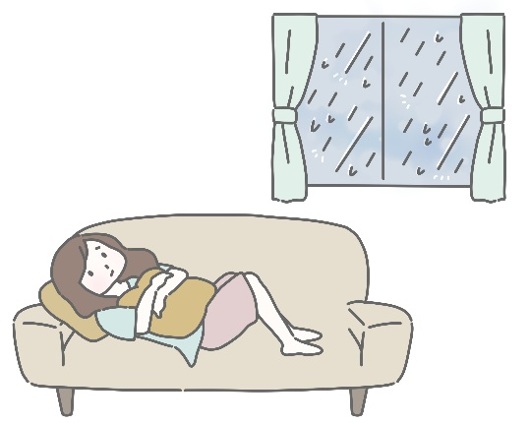
また、湿度や気圧の変化によって自律神経のバランスが乱れやすくなり、疲れやすさや頭痛、集中力の低下などの不調が現れることもあります。
この時期は無理に気分を上げようとするのではなく、朝起きたらカーテンを開ける、軽いストレッチをする、好きな音楽を聴くなど、小さな気分転換を意識してみましょう。また、十分な睡眠や規則正しい生活を心掛けることも大切です。
「最近少し疲れているかも」と感じたら、それは心と体からのサインかもしれません。いつも以上に自分をいたわる時間を持ちましょう。
ハラスメントに関する相談は下記窓口にご連絡ください。秘密は厳守します。
E–mail ：○○○○○○
内線番号：○○○、○○○
担 当 者：○○○、○○○

